Концепция мастерской «Кирпичная кладка»
Создание и обеспечение функционирования мастерской и многофункционального класса , оснащенных современной материально-технической базой по компетенции «Кирпичная кладка».
Задачи:
- подготовка квалифицированных рабочих, служащих по профессии «Мастер общестроительных работ» и специалистов среднего звена по специальностям «Строительство и эксплуатация зданий и сооружений» и «Архитектура» в соответствии с современными стандартами и передовыми технологиями, в т.ч. стандартами Ворлдскиллс Россия;
- внедрение системы эффективного дополнительного профессионального образования и профессионального обучения по профессии «Каменщик» , «Бетонщик» , в т.ч. для сдачи демонстрационного экзамена с учетом опыта Союза Ворлдскиллдс Россия;
- внедрение механизмов сетевого взаимодействия для создания условий для совместного использования образовательными организациями современной материально-технической базы по перспективным направлениям компетенции «Кирпичная кладка».
Зона | Цель | Оборудование
Многофункциональный класс | Проведение уроков теоретического обучения, лабораторно-практических занятий;  проведения брифингов с участниками чемпионата WSR и демонстрационного экзамена. Трансформация парт позволит проводить мероприятия в различных формах работы (фронтальную, подгрупповую, парную, индивидуальную и т.п.). | - Рабочее место преподавателя;  - Парты учебные 2 -х местные – 6 шт  - Стулья- 12 шт  - Учебные комплексы :  - Комплекс предназначен для изучения материалов и элементов каменной кладки, типов швов и способов их перевязки, способов армировки и устройства несущих перемычек, способов каменной кладки.  - Учебный комплекс настольного типа предназначен для обучения студентов различных строительных специальностей. Позволяет наглядно изучить принципы сборки и установки различных элементов опалубки. Комплекс имеет возможность сборки различных конструкций (стены, потолок-пол, опорные колонны). Все элементы стенда имеют возможность стыковки между собой.  - Учебный стенд настольного типа предназначен для обучения студентов различных строительных специальностей. Позволяет наглядно изучить виды и элементы арматуры, способы и принципы установки арматуры при заливке бетона, приспособления и фиксаторы для обеспечения защитного слоя бетона.  - Виртуальные комплексы:  - Позволяет демонстрировать в виде анимированных 3D моделей процесс создания каменной кладки различных видов, предоставлять возможность исследовать каменную кладку в разрезе, укрупненно наблюдать отдельные элементы кладки, предоставлять возможность пошагово наблюдать за созданием каменной кладки. ПО содержит модуль тестирования для оценки полученных знаний.  - Позволяет с помощью анимированных 3D моделей изучить принципы сборки и установки различных элементов опалубки, виды и элементы арматуры, способы и принципы установки арматуры при заливке бетона, приспособления и фиксаторы для обеспечения защитного слоя бетона. ПО содержит модуль тестирования для оценки полученных знаний.  - Позволяет демонстрировать в виде анимированных 3D моделей процесс строительства жилого монолитного многоэтажного здания, предоставлять возможность исследовать график и этапы строительства, предоставлять возможность пошагово наблюдать за процессом строительства жилого дома.  - Учебный стенд- тренажер.  - Тренажер стропальщика позволяет обучать работам по погрузке и выгрузке стандартных грузов.
Мастерская | Предназначена для проведения учебной практики, проведение регионального чемпионата и демонстрационного экзамена.  Мастерская оборудована на 12 рабочих мест. | - Рабочее место мастера  - Шкаф гардеробный -12 шт  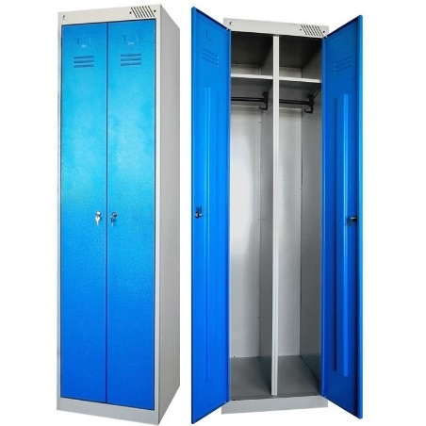  - Станок камнерезный - 6 шт  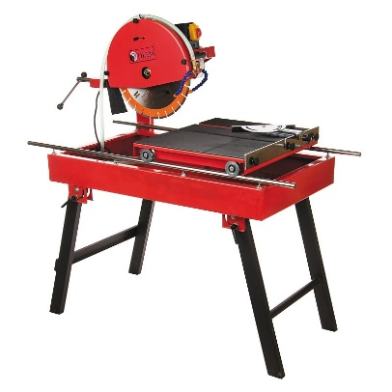  - Бетоносмеситель - 4 шт  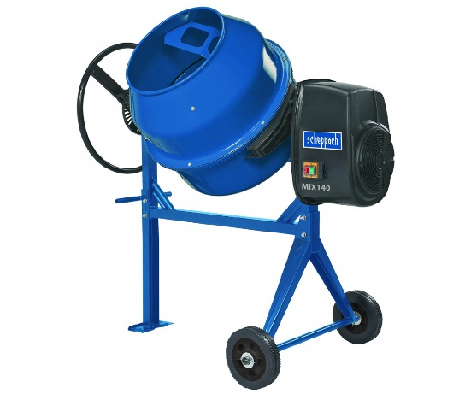  - Верстак каменщика – 12 шт  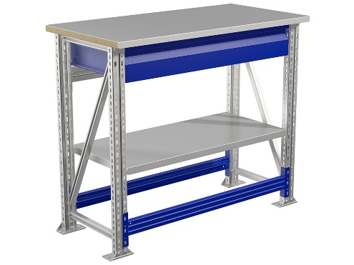  - Емкость с раствором – 12 шт  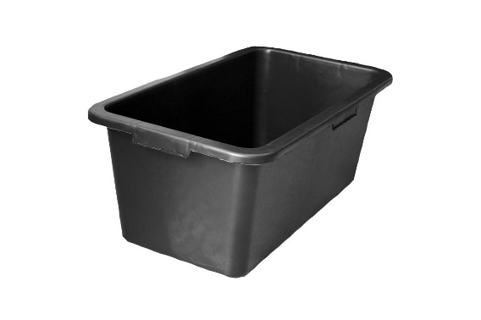  - Стопки кирпичей для работы на каждом рабочем месте.  